المملكة العربية السعودية  وزارة التعليم  مكتب تعليم النسيم  الثانوية 60 | بسم الله الرحمن الرحيم
  المادة | الفنون
  الصف | ثاني ثانوي
  الزمن | 50 دقيقة
  السنة الدراسية | 1447-1448


الاختبار الفتري لمادة الفنون للصف الثاني ثانوي مسار عام للفصل الدراسي الأول للدور الاول لعـــام 1448هـ
اسم الطالبة : ……………………. الصف :………………… …….
السؤال | الدرجة رقماً | الدرجة كتابة | المجموع
السؤال الاول |  |  | 20
السؤال الثاني |  |  | 20
السؤال الثالث |  |  | 20
السؤال الرابع |  |  | 20
السؤال الأول :

5
ضعي علامة ( صح ) أمام الإجابة الصحيحة وعلامة ( خطأ ) أمام العبارة الخاطئة :
الرقم | العبارة
1 | ظهرت النسبة الذهبية في العصر اليوناني | ( )
2 | الفنان هو من يمتلك القدرة على تحويل ادراكه البصري للأشياء الى تعبير ملموس في شكل مادي | ( )
3 | يعد الرسم من أنواع الفن التشكيلي واهمها | ( )
4 | يطلق على الفنان الذي يستخدم التقنيه الرقميه في انتاج اعماله بشكل أساسي بمسمى الفنان التشكيلي | ( )
5 | الشكل هو الهيئه او الهيكل العام للعمل الفني وجميع عناصره من خطوط ومساحات تقوم ببنائه لجعله وحده كليه | ( )

5
السؤال الثاني:

اختاري الإجابة الصحيحه فيما يلي:

1-ظهور مسرح الطفل لأول مره في منطقة
أ | الأحساء | ب | القصيم | ج | الرياض | د | جده
2-نوع من أنواع الفنون التي تستخدم مفردات الشكل كاللون والمساحة وغيرها هو الفن
أ | رقمي | ب | تشكيلي | ج | ادائي | د | تصويري
3-الإنطباعية اعتمدت على دراسة
أ | الاشكال الهندسية | ب | الضوء وانعكاساته | ج | المنظور | د | الرسم
4-افتتح مهرجان الجنادرية الأول في عهد الملك
ا | خالد | ب | فهد | ج | سلمان | د | فيصل
5-يقوم بناء العمل الفني على عاملين همل
ا | البعد الادراكي | ب | الشكل والارضية | ج | الموضوع والمضمون | د | البعد الادراكي والبعد البنائي

يتبع

السؤال الثالث :

5
ضعي المصطلح المناسب للعبارات التالية :
( الادراك – الفن الرقمي – الطباعة – التكعيبية –النحت )
- ……………… هي الطريقة التي يمكن الحصول على نماذج أو رسومات ملونة بطرق مختلفة على شتى أنواع الاسطح .
- ………………… هو مصطلح عام للأعمال الفنية والإنتاج الفني الذي يعتمد على وسائل التقنية الرقمية بصورة أساسية .
- ……………… من الفنون التشكيلية القديمه ويعتمد على انشاء مجسمات ثلاثية الابعاد
- ……………… حركة تشكيلية ارجعوا فيها العناصر لأشكالها الهندسية.
- …………… عملية معرفيه تساعد الفرد على فهم واستيعاب العالم الخارجي .

السؤال الرابع :

5
عددي المبادِئ والقوانين التي تتركز في عملية الادراك البصري :
1: ………………………
2:…………………………
3: …………………………
4: …………………………
5: ……………………………

تمنياتي لكن بالتوفيق ،،،انتهت الأسئلة
معلمة المادة : أ. منى الرشيد

المملكة العربية السعودية  وزارة التعليم  إدارة التعليم بمنطقة الرياض  ثانوية حليمة السعدية |   بسم الله الرحمن الرحيم | المادة : | الفنون
 |  | الصف : | ثاني ثانوي مسارات
 |  | الفصل الدراسي : | الأول
 |  | العام الدراسي : | 1448هـ
 |  | زمن الإختبار : | ساعة
 |  | درجة الإختبار : | ٢٠
 |  | عدد الأوراق : | ٢

اسم الطالبة:……………… الصف:…………

أجيبي مستعينة بالله على الأسئلة التالية:
السؤال الأول: اختاري الإجابة الصحيحة :
- تم اعتماد مادة التربية الفنية كمادة أساسية ضمن مواد التعليم العام في المملكة العربية السعودية عام :
٨ د

أ | 1970 | ب | 1964 | ج | 1957
- العالم الفيزيائي الذي قام بتحليل الضوء واكتشاف أصل اللون هو :
أ | جون روسكين | ب | إسحاق نيوتن | ج | اسخليوس
- النسبة الذهبية هي نسبة رياضية ويرمز لها بالرمز فاي وهي تساوي تقريبآ :
أ | 1.640 | ب | 1.618 | ج | 1.677
- هي العرض الحي للجمهور تقدم فيه لوحات تعبيرية تجسد الإبداع البشري غير المادي وفيها تتناغم لغة الجسد مع الإيقاع والصوت
أ | فنون تشكيلية | ب | فنون آدائية | ج | فنون رقمية
- : طراز فني يستخدم المواضيع الواقعية والتاريخية من الحياة الحقيقية ويعتمد على قواعد فنية ثابتة تتمثل في المنظور وعلم التشريح والظل والنور
أ | الفن التأثيري | ب | الفن السريالي | ج | الفن الكلاسيكي
- أقام رواد المدرسة التأثيرية معرضآ سمي بال…
أ | العين المستجيبة | ب | المرفوضات | ج | الفن والحياة
- لوحة " الجورنيكا " التي أمامك تعتبر من أهم واشهر اللوحات التكعيبية ،
من هو صاحب هذه اللوحة ؟
أ | كاندنسكي | ب | بابلو بيكاسو | ج | موندريان
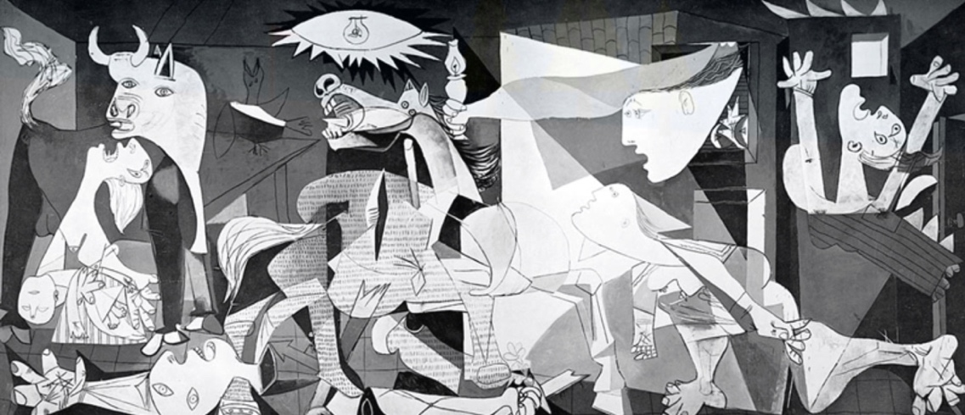

السؤال الثاني: ضعي علامة (✔️) أمام الإجابة الصحيحة وعلامة (✖️) أمام الإجابة الخاطئة :
٤ د

- تعتبر المدرسة هي الحاضنة الأولى للمسرح السعودي . |  | ( )
- العلاقة بين الشكل والمضمون علاقة تبادلية . |  | ( )
- تعتبر العرضة السعودية من أرقى الفنون الآدائية . |  | ( )
- يعد مهرجان الجنادرية من أشهر المهرجانات الثقافية والتراثية في المملكة حيث يعبر عن عادات وفنون وتقاليد المجتمع السعودي. |  | ( )

السؤال الثالث: اختاري من العمود (ب) مايناسبه للعمود ( أ ) ثم ضعيه في نموذج الإجابة :-
( أ ) | الحرف الصحيح |  | ( ب )  ٤ د
- مجموعة من المهارات الإنسانية على اختلاف ألوانها |  |  | - النحت
- مجموعة من الأسس والقواعد التي توصل الفنان بالممارسة الفعلية للفنون التشكيلية |  |  | - النوتان
- يعتبر من الفنون التشكيلية القديمة ويعتمد على إنشاء مجسمات ثلاثية الأبعاد |  |  | - الطباعة
- هي الطريقة التي يمكن بها الحصول على نماذج أو رسومات ملونة بطرق مختلفة علي شتى الأسطح |  |  | - مصطلح فن Art
 |  |  | (هـ) المنظور

السؤال الرابع:
٤ د
هذان الشكلان (أ، ب ) يمثلان أنظمة الفنون الرقمية وهما : نظام RGB ونظام CMYK
/ صفي أحد هذين النظامين من حيث مكونات النظام (الألوان) واستخداماته ؟
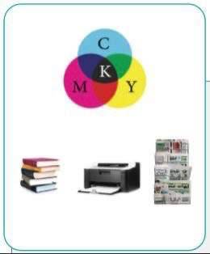
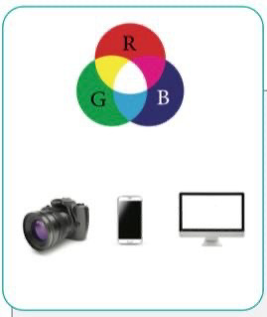
الألوان : الألوان :
١/ ١/
٢/ ز. ٢/
٣/ ٣/
إستخداماته: ٤/
…………. ! إستخداماته:
……………. !!…………
……………. …………

( أ ) (ب)
انتهت الأسئلة
وفقك الله وسدد على درب الخير خطاك
معلمتك : نوال الحميضي

المادة : الفنون ( 2 )
الصف : الثاني الثانوي
الحصة : ...............
اليوم : ......................
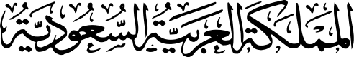
وزارة التعليم
الإدارة العامة للتعليم بمنطقة الرياض
مكتب التعليم ......................
مدارس ...................... الأهلية
القسم الثانوي

10

اختبار منتصف الفصل الدراسي الأول للعام الدراسي 1448 هـ
اسم الطالب |  | الفصل | ثاني /
السؤال الأول: أ- اختر الإجابة الصحيحة فيما يلي:

1- | من وظائف الفن تحقيق المتعة عن طريق ................ .
أ- | اللعب والتسلية |  | ب- | حل المعادلات |  | ج- |  |  | التجارب المعملية |  | د- |  | إنتاج أعمال فنية وتذوقها
2- | .......... : الهيئة أو الهيكل العام للعمل الفني، ويشمل جميع عناصره الخطوط والمساحات والألوان .
أ- | البعد الإدراكي | ب - |  | التشابه | ج- |  |  | الشكل |  |  |  | د- |  | الخزف
3- | الرسم والنحت والأشغال الفنية والطباعة والفن الجداري من أنواع الفن ................ .
أ- | التشكيلي | ب - |  | الأدائي |  |  | ج - |  |  | الرقمي |  | د- |  | جميع ما سبق

السؤال الثــانــي: أ-ضع كلمة(صح) أمام العبارة الصحيحة وكلمة (خطأ) أمام العبارة الخاطئة: -
- يقوم بناء العمل الفني على عاملين هما البعد الإدراكي والبعد الموضوعي للعمل الفني . ( )
- الفنان بابلو بيكاسو هو صاحب لوحة الجورنيكا . ( )
- الموضوع هو معاني الرسالة أو الأفكار التي يريد الفنان إيصالها للآخرين . ( )
- الفن لغة عالمية للتفاهم والتواصل الإنساني . ( )
السؤال الثالث : ضع تحت كل صورة البيانات المناسبة لها من العبارات الموجودة بين الأقواس : -
( إصرار الذاكرة – كلود مونيه – الموسيقيين الثلاثة – التأثيرية – بيكاسو – السريالية – التكعيبية – انطباع شروق الشمس – سلفادور دالي )
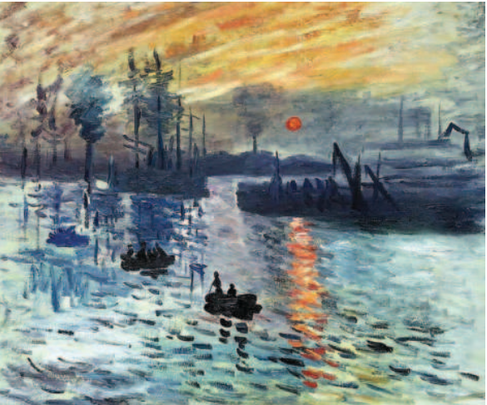

اللوحة: .........................................
الفنان : .........................................
المدرسة الفنية : .........................................
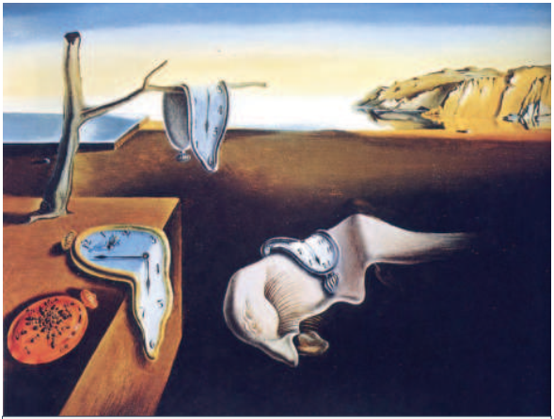

اللوحة: .........................................
الفنان : .........................................
المدرسة الفنية : .........................................
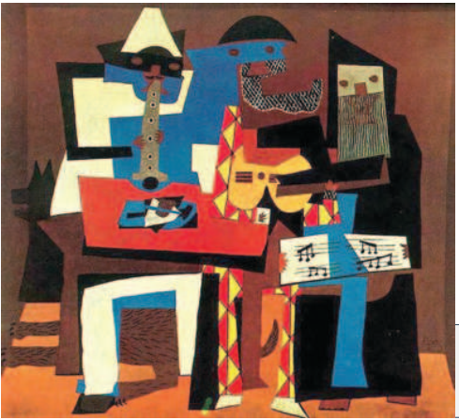

اللوحة: .........................................
الفنان : .........................................
المدرسة الفنية : .........................................

انتهت الأسئلة

وزارة التعليم
الإدارة العامة للتعليم بمنطقة الرياض
مكتب التعليم
القسم الثانوي
المادة : الفنون
الصف : الثاني الثانوي
الحصة : ...............
اليوم : الثلاثاء

10

اختبار منتصف الفصل الدراسي الأول للعام الدراسي 1448 هـ
اسم الطالب |  | الفصل | ثاني /
السؤال الأول: أ- اختر الإجابة الصحيحة فيما يلي:

1- | من وظائف الفن تحقيق المتعة عن طريق ................ .
أ- | اللعب والتسلية |  | ب- | حل المعادلات الرياضية |  |  |  |  | ج- | التجارب المعملية |  | د- |  | إنتاج أعمال فنية
2- | يعد ................ من أنواع الفن التشكيلي وأهمها .
أ- | فن الديجيتال | ب- |  | فن الاداء | ج- |  | فن الرسم |  |  |  | د- |  | فن الوسائط المتعددة
3- | يعتبر ................ من الفنون التشكيلية القديمة ويعتمد على إنشاء مجسمات ثلاثية الأبعاد
أ- | النسيج | ب- |  | التصوير | ج- |  | الاشغال اليدوية |  |  |  | د- |  | النحت
4- | ..........:الهيكل العام للعمل الفني وجميع عناصره من خطوط وألوان تقوم ببنائه لجعله وحدة كلية .
أ- | البعد الإدراكي | ب- |  | التشابه | ج- |  | الشكل |  |  |  | د- |  | الخزف
5- | أول من أقام معرض فن تشكيلي بالمملكة العربية السعودية هو الفنان ................ .
أ- | عبدالحليم رضوي | ب- |  | صالح بن صالح |  | ج- |  | خليل حسن خليل |  |  | د- |  | عبدالحميد البقشي

السؤال الثــانــي: أ-ضع كلمة(صح) أمام العبارة الصحيحة وكلمة (خطأ) أمام العبارة الخاطئة: -
- يقوم بناء العمل الفني على عاملين هما البعد الإدراكي والبعد الموضوعي للعمل الفني . ( )
- الفنان بابلو بيكاسو هو صاحب لوحة الجورنيكا . ( )
- استخدمت النسب في الفن بشكل ظاهر في العصر الإغريقي. ( )
- نسب النقاد المدرسة التأثيرية للوحة الفنان بول سيزان ( تأثير ). ( )
- الفن التشكيلي ندركه من خلال حاسة البصر لذلك يسمى بالفن البصري أو المرئي. ( )

انتهت الأسئلة

اسم الطالب : |  | المملكة العربية السعودية
المادة: فنون |  | وزارة التعليم
الصف : ثاني ثانوي مسارات |  | إدارة التعليم بـمحافظة الليث
الزمن : ساعة |  | مكتب التعليم بربوع العين
 |  | ثانوية علي بن أبي طالب
اختبار فتري مادة الفنون ( الفصل الدراسي الأول) لعام 1448هـ

السؤال الأول : ضع علامة (√) أمام العبارة الصحيحة وعلامة (X) أمام العبارة الخاطئة :-

1 | فنان هو من يمتلك القدرة على تحويل ادراك البصري للأشياء الى تعبير ملموس في شكل مادي
2 | لا يعد الفن لغة عالمية للتفاهم والترابط الانساني
3 | يعد الرسم من انواع الفن التشكيلي واهمها
4 | من وظائف الفن تحقيق المتعة عن طريق اللهو واللعب والتسلية
5 | يطلق على الفنان الذي يستخدم التقنية الرقمية في انتاج اعماله بشكل اساسي يسمى الفنان التشكيلي
6 | العوامل النفسية الذاتية هي فقط العوامل للبعد الادراكي للعمل الفني
7 | من فناني المدرسة التأثيرية الفنان سلفادور دالي والفنان ماكس رانست
8 | مارس الانسان منذ القدم الفن التشكيلي بأنواعه
9 | في الفنون الرقمية تطور استخدام المنظور عبر البرمجيات فأصبح تطبيقه سهل على الاعمال الفنية
10 | يفهم المنظور عن طريق الدارسة النظرية فقط
11 | الشكل هو الهيئة او الهيكل العام للعمل الفني ويشمل جميع عناصره ( الخطوط والمساحات والالوان (
12 | الادراك هو عملية معرفية تساعد الفرد على فهم واستيعاب العام الخارجي المحيط به
13 | البعد الادراكي والبنائي من العوامل التي تدخل في بناء العمل الفني
14 | النحت الغائر هو نحت على سطح متساوي ويكون النحت بارزاً للخارج
15 | من المبادئ والقوانين التي يركز على عملية الادراك البصري (التشابه والتقارب(

السؤال الثاني : اختر الإجابة الصحيحة من بين الخيارات التالية :-

1 | شغل موضوع الفن وتعريفه كثير من العلماء والباحثين منهم من اعتبر الفن جزء من :-
1 | أ-التطور البشري | ب- رسالة التي يريد الفنان ايصالها | ج- العالم الخارجي المحيط بنا
2 | نوع من انواع الفنون التي تستخدم مفردات الشكل كاللون والمساحة وغيرها هو الفن :-
2 | أ- الرقمي | ب- التشكيلي | ج- الادائي
3 | من انواع الفن ما يلي :-
3 | أ- فنون بصرية | ب- فنون ادائية | ج- جميع ما ذكر
4 | من انواع الفن التشكيلي :-
4 | أ- الرسم والنحت | ب- الطباعة | ج- جميع ما ذكر
5 | هو معاني الرسالة او الافكار التي يرد الفنان ايصالها للاخرين قد تكون رسالة ذاتية او موضوعية:-
5 | أ- المضمون | ب- الشكل | ج- البعد البنائي

مع تمنياتنا لكم دوام التوفيق والنجاح ,, معلم المادة: حمدان الغموي

اسم الطالب : |  | المملكة العربية السعودية
المادة: فنون |  | وزارة التعليم
الصف : ثاني ثانوي مسارات |  | إدارة التعليم بـمحافظة الليث
الزمن : ساعة |  | مكتب التعليم بربوع العين
 |  | ثانوية علي بن أبي طالب
اختبار فتري مادة الفنون ( الفصل الدراسي الأول) لعام 1448 هـ

السؤال الأول : ضع علامة (√) أمام العبارة الصحيحية وعلامة (X) أمام العبارة الخاطئة :-

1 | فنان هو من يمتلك القدرة على تحويل ادراك البصري للأشياء الى تعبير ملموس في شكل مادي
2 | لا يعد الفن لغة عالمية للتفاهم والترابط الانساني | ×
3 | يعد الرسم من انواع الفن التشكيلي واهمها
4 | من وظائف الفن تحقيق المتعة عن طريق اللهو واللعب والتسلية
5 | يطلق على الفنان الذي يستخدم التقنية الرقمية في انتاج اعماله بشكل اساسي يسمى الفنان التشكيلي | ×
6 | العوامل النفسية الذاتية هي فقط العوامل للبعد الادراكي للعمل الفني | ×
7 | من فناني المدرسة التأثيرية الفنان سلفادور دالي والفنان ماكس رانست | ×
8 | مارس الانسان منذ القدم الفن التشكيلي بأنواعه
9 | في الفنون الرقمية تطور استخدام المنظور عبر البرمجيات فأصبح تطبيقه سهل على الاعمال الفنية
10 | يفهم المنظور عن طريق الدارسة النظرية فقط | ×
11 | الشكل هو الهيئة او الهيكل العام للعمل الفني ويشمل جميع عناصره ( الخطوط والمساحات والالوان (
12 | الادراك هو عملية معرفية تساعد الفرد على فهم واستيعاب العام الخارجي المحيط به
13 | البعد الادراكي والبنائي من العوامل التي تدخل في بناء العمل الفني
14 | النحت الغائر هو نحت على سطح متساوي ويكون النحت بارزاً للخارج | ×
15 | من المبادئ والقوانين التي يركز على عملية الادراك البصري (التشابه والتقارب(

السؤال الثاني : اختر الإجابة الصحيحة من بين الخيارات التالية :-

1 | شغل موضوع الفن وتعريفه كثير من العلماء والباحثين منهم من اعتبر الفن جزء من :-
1 | أ-التطور البشري | ب- رسالة التي يريد الفنان ايصالها | ج- العالم الخارجي المحيط بنا
2 | نوع من انواع الفنون التي تستخدم مفردات الشكل كاللون والمساحة وغيرها هو الفن :-
2 | أ- الرقمي | ب- التشكيلي | ج- الادائي
3 | من انواع الفن ما يلي :-
3 | أ- فنون بصرية | ب- فنون ادائية | ج- جميع ما ذكر
4 | من انواع الفن التشكيلي:-
4 | أ- الرسم والنحت | ب- الطباعة | ج- جميع ما ذكر
5 | هو معاني الرسالة او الافكار التي يرد الفنان ايصالها للاخرين قد تكون رسالة ذاتية او موضوعية:-
5 | أ- المضمون | ب- الشكل | ج- البعد البنائي

مع تمنياتنا لكم دوام التوفيق والنجاح ,, معلم المادة: حمدان الغموي

المملكة العربية السعودية  وزارة التعليم  الثانوية الرابعة والعشرون |  |  |  | المادة : الفنون  الصف: الثاني مسارات  الزمن :
الاختبار الفتري لمادة الفنون للصف الثاني ثانوي مسارات للفصل الدراسي الأول لعـــام 1448 هــ

السؤال الأول:
1 )ضعي كلمة ( صح ) أمام الإجابة الصحيحة وكلمة ( خطأ ) أمام العبارة الخاطئة : 10
الرقم | العبارة
1 | ظهرت النسبة الذهبية في العصر اليوناني | ( )
2 | الفن يحقق للإنسان التوازن النفسي والفكري والجسدي | ( )
3 | الأرضية تقع أمام الشكل | ( )
4 | المضمون يعد شيء خارج العمل الفني يشار اليه فقط | ( )
5 | الفن لغة عالميه للترابط الإنساني | ( )
6 | الشكل ليس له حدود والأرضية ليس لها حدود | ( )
7 | من أنواع النحت ، النحت البارز فقط | ( )
8 | مفهوم الكلية في فهم الظاهره هو ادراك الاشكال ككليات وليس جزئيات | ( )
9 | عملية بناء العرض الادائي تبداء بالعرض أولا | ( )
11 | المدرسة الرومنسية تركز على العاطفة والخيال أكثر من العقل | ( )

1-أنواع النحت :النحت الغائر و
1 | النحت الدائري | 2 | النحت البارز
2- الفن مهارة تكتسب عن طريق
1 | الملاحظه | 2 | الملاحظه والدراسة والممارسة
3- الانطباعية اعتمدت على دراسة
1 | الأشكال الهندسية | 2 | الضوء وانعكاساته.
4-العلاقة بين الشكل والمضمون
1 | تبادلية | 2 | عكسية
5-أنواع الادراك الذي يرتبط بالفنون
1 | الادراك البصري | 2 | الادراك الحسي
6-النسبه الذهبية في الاعمال الفنية تساوي
1 | 1.618 | 2 | 8.167
7- مكونات العمل الفني
1 | الشكل | 2 | الشكل والمضمون
7
السؤال الثاني :- اختاري الإجابة الصحيحة فيما يلي:

السؤال الثالث:
ضعي المصطلح المناسب للعبارات التالية :
6
( الادراك – فنون أدائية – الفن الرقمي – الطباعة – التكعيبية –فن البوب ارت )
1-.................... هي الطريقة التي يمكن الحصول على نماذج أو رسومات ملونة بطرق مختلفة على شتى أنواع الاسطح .
2-....................... هو مصطلح عام للأعمال الفنية والإنتاج الفني الذي يعتمد على وسائل التقنية الرقمية بصورة أساسية .
3-........................حركة فنية مستوحاه من مظاهر الحياة اليومية مثل الإعلان والكتب
4-.......................... هي العرض الحي للجمهور .
5-.............. حركة تشكيلية ارجعوا فيها العناصر لأشكالها الهندسية.
6-...................تعبر عن الأفكار باستخدام الشكل

تمنياتي لكن بالتوفيق ،،،انتهت الأسئلة

اسم الطالب : |  | المملكة العربية السعودية
المادة: فنون |  | وزارة التعليم
الصف : ثاني ثانوي مسارات |  | إدارة التعليم بـمحافظة الليث
الزمن : ساعة |  | مكتب التعليم بربوع العين
 |  | ثانوية علي بن أبي طالب
اختبار الفصل الدراسي الأول لعام 1448 هـ

السؤال الأول : ضع علامة (√) أمام العبارة الصحيحية وعلامة (X) أمام العبارة الخاطئة :-
1 | الفن هو جزء من التطور البشري لأنه يتصل اتصالاً وثيقاً بعمليات الادراك العقلي والتفكير | ( )
2 | الفنان ليس من الضروري يمتلك القدرة على تحويل ادراكة البصري لأشياء الى تعبير ملموس في شكل مادي | ( )
3 | ميز الله الانسان ان باقي المخلوقات بقدراتة العقلية والعالية والمهارات الفكرية التي تساعدة على انتاج العديد من الاعمال والانشطة الفنية | ( )
4 | الفن لا يعتبر من التفاهم والترابط الانساني | ( )
5 | يؤدي الفن الى تحقيق المتعة عن طريق إنتاج الاعمال الفنية وتدوقها | ( )

السؤال الثاني : اختر الإجابة الصحيحية من بين الخيارات التالية :-
1 | من انواع الفن التشكيلي ما يلي :-
1 | الرسم | النحت | جميع ما ذكر
2 | يتعلم الفرد من خلالها العديد من المهارات والخبرات والمعلومات نتيجة استخدام خامات متنوعة وتنمية قدراته من جاب اخر هو :-
2 | لاشغال الفنية | الفن الجداري | جميع ما ذكر
3 | هو عملية معرفية تساعد الفرد على فهم واستيعاب العالم الخارجي المحيط بة ليتمكن من التعامل من خلال اختيار الانماط السلوكية له هو :-
3 | البعد الادراكي للفنون البصرية | الفن التشكيلي | جميع ما ذكر
4 | من العوامل التي تدخل في بناء العمل الفني للبعد الادراكي ما يأتي :-
4 | العوامل النفسية | العوامل الموضوعية | جميع ما ذكر
5 | ترتكز عملية الادراك البصري في عدة مبادئ وقوانين تتمثل في الاتي :-
5 | التقارب | التشابة | جميع ما ذكر

السؤال الثالث :
أ | ماهي الألوان التي ذكرت في القران الكريم؟  ١-  ٢-  ٣-
ب | ماهي المدرسة التي اعتمدت على الاشكال الهندسية؟-
مع تمنياتنا لكم دوام التوفيق والنجاح ,, معلم المادة: حمدان الغموي

